二维纳米功能薄膜的界面调控和极端环境应用探索

刘锴
新型陶瓷与精细工艺国家重点实验室，清华大学材料学院，北京100084
邮箱: liuk@tsinghua.edu.cn

现代信息技术的高速发展使微纳电子器件在高度集成化的同时也面临苛刻的使用环境。在汽车电子、地下钻探、航空航天等关系国计民生的应用领域，对应用在高温、腐蚀等极端环境下的器件需求正在日益增加。在这些环境下，传统硅基半导体器件面临着漏电增加、机理失效等问题，以碳化硅为代表的宽禁带半导体材料则受限于纳型化和集成化的困难。由一维、二维纳米材料形成的纳米功能薄膜具有纳米级甚至原子级厚度、无悬挂键的表面以及对载流子的低界面散射，有望突破物理极限产生变革性的器件原理和技术，成为极端环境微纳电子器件应用的关键材料。
本报告围绕由碳纳米管、过渡金属硫属化物（TMDCs）等一维、二维纳米材料组成的纳米功能薄膜材料，根据界面强耦合的设计理念增强纳米材料的稳定性，通过异质单元的功能协同提升纳米薄膜的性能。首先，研究了弱界面结合的纳米薄膜中由界面应力导致的变形和失效行为；其次，发展了瞬态高温制备方法构建具有牢固界面结合的纳米异质薄膜；最后，基于纳米薄膜，研制了新型高温界面粘结材料和高温电子器件。通过这些研究，有望为极端环境下纳米材料和纳米器件的研发探索出新的思路。

报告人简介
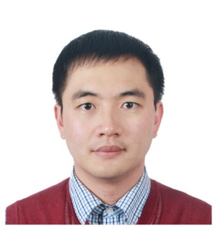

刘锴，清华大学材料学院长聘副教授，博士生导师。2008年在清华大学物理系获博士学位，先后在清华大学和加州大学伯克利分校从事博士后研究，2015年入职清华大学。致力于碳纳米管、二维原子晶体等低维材料及其异质结构的界面性质、智能器件和极端环境应用研究。至今共发表学术论文110余篇，SCI 引用6600余次，授权美国和中国发明专利50余项；近五年来，作为通讯作者在Science Adv.、Adv.Mater.、Adv. Funct. Mater.、Nano Lett、ACS Nano、Appl. Phys. Rev.等期刊上发表论文36篇。获中国材料研究学会科学技术奖一等奖（第1完成人，2020年）、全国百篇优秀博士学位论文等奖励。作为课题负责人承担了国家级青年人才项目、领域基金重点项目、国家自然科学基金和霍英东教育基金等科研项目。担任中国材料研究学会青年委员会理事，SmartMat青年编委，Chin. Phys. Lett.等四刊联合青年编委。在国内外重要学术会议上做邀请报告30余次。

